INFORME SOBRE LOS INCAS
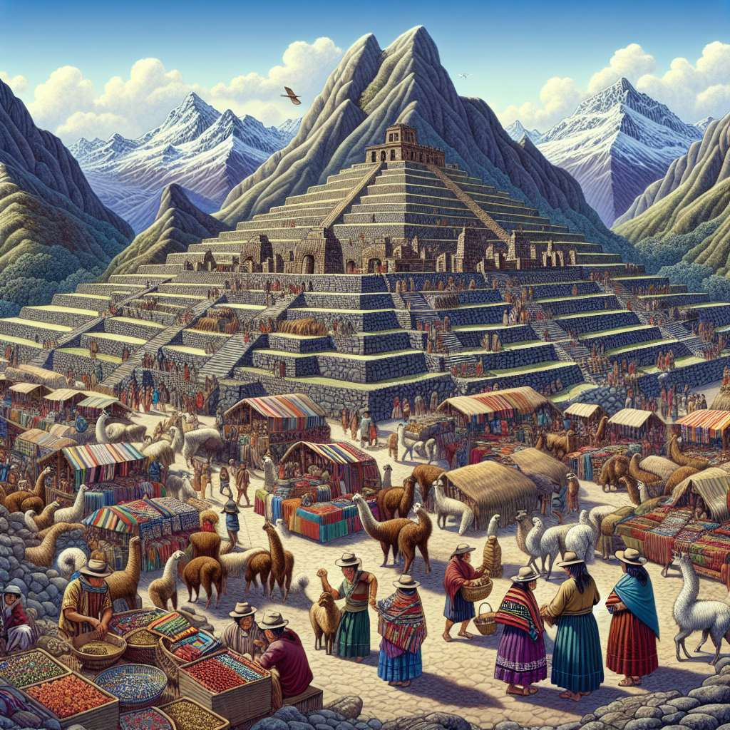
INTRODUCCIÓN
Los Incas se destacaron por ser una de las civilizaciones más importantes y avanzadas de la antigua América prehispánica. Se desarrollaron en el siglo XIII y alcanzaron su apogeo en el siglo XV, extendiendo su imperio por gran parte de América del Sur. Su legado en términos de arquitectura, organización política y avances tecnológicos perdura hasta la actualidad.
DESARROLLO
1. Orígenes de los Incas
Los orígenes de los Incas se remontan a la región de Cusco, en el actual Perú. Según la mitología inca, su primer gobernante fue Manco Cápac, quien fue enviado por el dios Inti para fundar el Imperio Inca y enseñar a su pueblo todas las habilidades necesarias para sobrevivir. Durante los siglos siguientes, los Incas se fueron expandiendo y conquistando territorios vecinos, consolidando su imperio.
2. Estructura política y sociedad inca
El imperio inca estaba gobernado por un emperador, conocido como Sapa Inca, quien era considerado como un dios viviente. El poder era hereditario y se transmitía de padre a hijo. Además del Sapa Inca, existían nobles y funcionarios de alto rango que ayudaban en la administración del imperio. La sociedad inca se dividía en tres clases: la nobleza, la clase media y los campesinos. La nobleza tenía privilegios y responsabilidades especiales, mientras que los campesinos representaban la mayoría de la población y se dedicaban principalmente a la agricultura.
3. Economía y tecnología
La economía de los Incas estaba basada principalmente en la agricultura, siendo el cultivo de la papa uno de los más importantes. Además, también fueron expertos en la construcción de terrazas agrícolas para maximizar el uso de la tierra. Los Incas también desarrollaron una avanzada tecnología en la construcción, destacándose por sus impresionantes obras arquitectónicas como Machu Picchu y las fortalezas de Sacsayhuamán y Ollantaytambo. Asimismo, eran expertos en la fundición de metales como el oro y la plata, creando exquisitas piezas de joyería y ornamentos.
4. Religión y cultura inca
La religión era fundamental en la sociedad inca y adoraban a una serie de dioses principales. El más importante era Inti, el dios del sol, quien estaba asociado con el Sapa Inca y recibía ofrendas y sacrificios. Los Incas también celebraban festivales religiosos y realizaban ceremonias en templos y plazas sagradas. Además, se destacaron por su habilidad en la cerámica y tejidos, creando hermosas piezas que representan la vida cotidiana y las creencias religiosas.
CONCLUSIÓN
Los Incas fueron una civilización impresionante que logró construir un vasto imperio en América del Sur. Su legado en términos de arquitectura, tecnología y organización política sigue siendo admirado en la actualidad. Los Incas demostraron un alto grado de organización, ingeniería y conocimientos en diversas áreas como la agricultura, la metalurgia y la religión. Su imperio llegó a su fin con la llegada de los españoles, quienes colonizaron la región y destruyeron gran parte de su legado.
BIBLIOGRAFÍA
- Bingham, H. (2010). Ciudad perdida de los Incas: La historia de Machu Picchu. Penguin.
- Moseley, M. (2001). The Incas and their ancestors: The archaeology of Peru. Thames & Hudson.
- Oral, M. (2001). Inca religion and customs. Dirección de Investigaciones Arqueológicas del Ministerio de Cultura del Perú.

